Міністерство освіти і науки України  
Національний технічний університет України

«Київський політехнічний інститут ім. І. Сікорського»

Кафедра інженерії програмного забезпечення в енергетиці

Практична робота № 2

з курсу: «Основи Веб-програмування»

**Виконав:**  
студент 2-го курсу,  
групи ТВ-31  
Фельчин Микола Борисович

Посилання на GitHub репозиторій: https://github.com/amt0r/Web

**Перевірив:**

Недашківський О.Л.

Київ 2025

Практична робота № 2

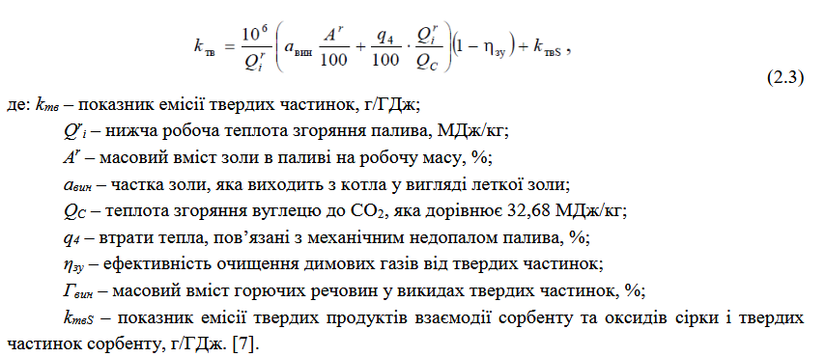**Теоретичний матеріал** 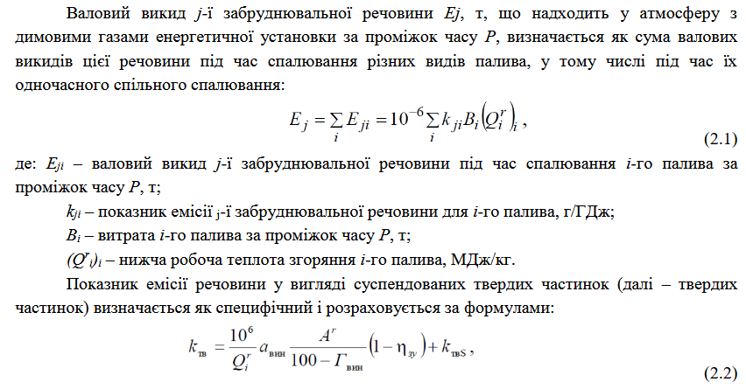

Склад використаного палива за звітний період.

Таблиця 1. Елементний склад вугілля

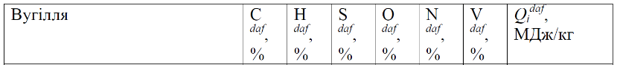



Таблиця 2. Вміст важких металів свм у енергетичному вугіллі, мг/кг





Таблиця 3. Склад енергетичного мазуту

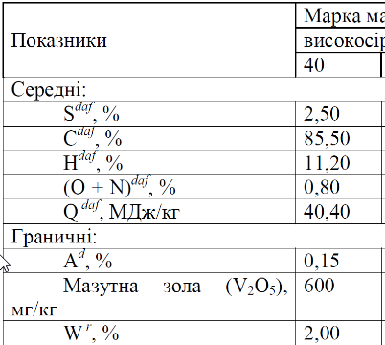

Таблиця 4. Характеристики природного газу

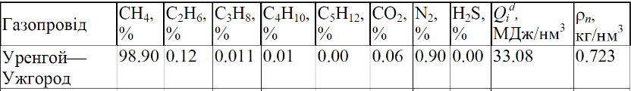

**Завдання 1:**

Програма поділена на три файли. У першому описаний так званий «скелет» сайту на мові html. У другому описані стилі css. У третьому логіка на javascript. Html файл підключає css стилі та js файл.

Веб сторінка містить поля вводу для вводу характеристик і кількості палив та таблицю для виводу результатів.

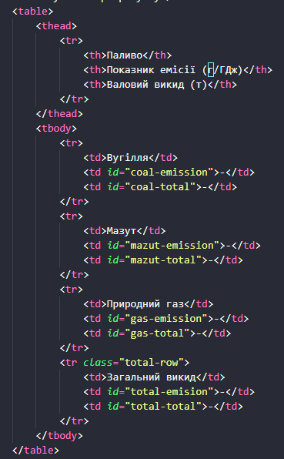

Характеристика котла в коді винесені в константні зміни.

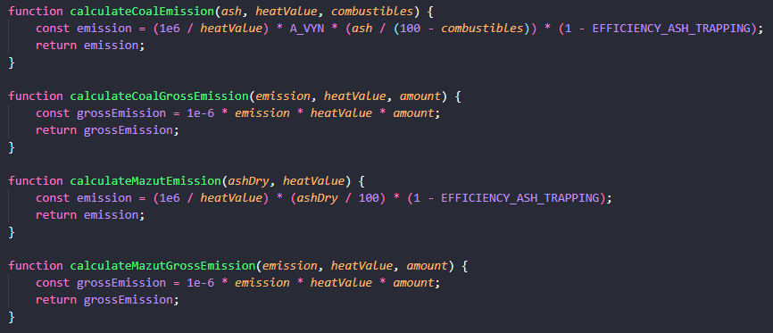Програма поділена на декілька функцій обрахунків, котра викликається з основної функції обрахунків.

Сторінка містить три кнопки перша для обрахунків, друга – встановлення контрольних значень у полях вводу, третя – очищення всіх полів.

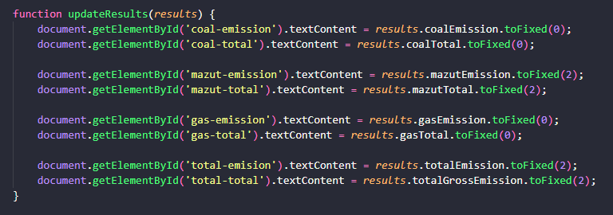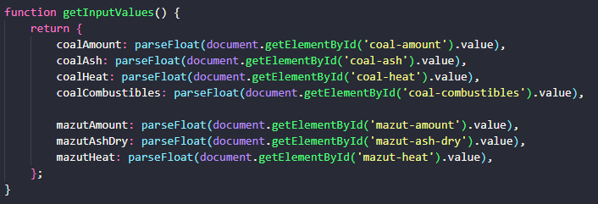Всі значення отримуються та записуються з використанням getElementById у відповідних функціях getInputValues та updateResults.

Результати перевірки на контрольному прикладі

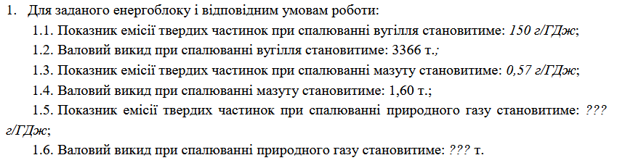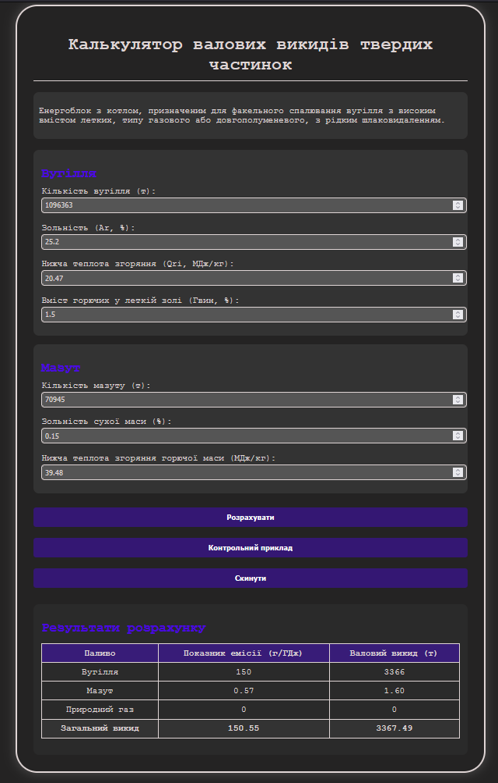

Перевірку пройдено. Результати збігаються.

Результати отримані у відповідності до варіанту заданих значень

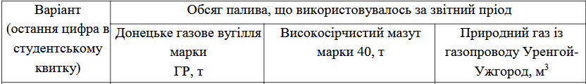



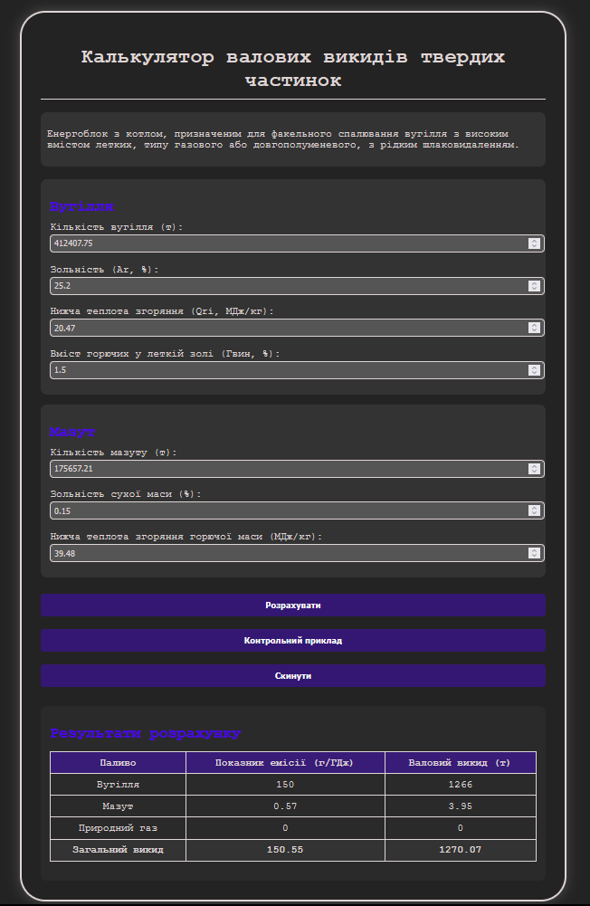

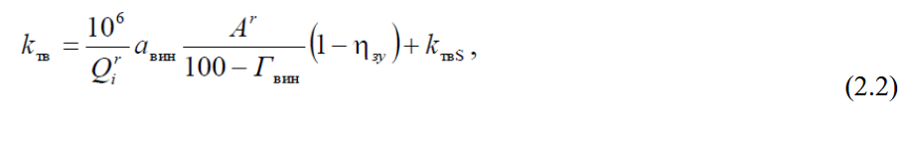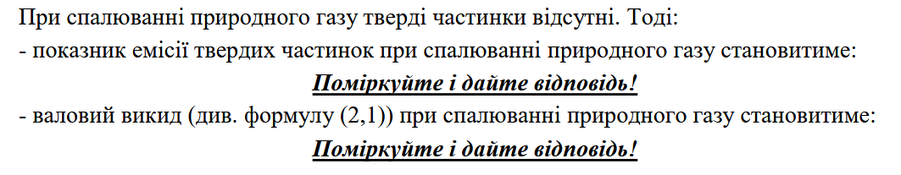Природний газ майже повністю складається з метану і не містить золи або твердих домішок, які могли б утворювати тверді частинки під час горіння.

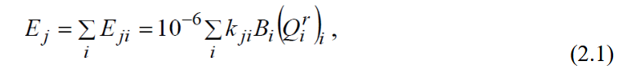Згідно з формулою (2.2), якщо немає золи, то і емісія буде дорівнювати 0.

А з формули (2.1) слідує, що за умови що емісія дорівнює 0, то і валовий викид дорівнює 0.

Проводити розрахунки для газу не доцільно, тому що результати будуть нулями.

**Висновок**

Мною була розроблена програма, котра розділена на три файли: HTML для структури сторінки, CSS для стилізації та JavaScript для обчислень. Для взаємодії з користувачем передбачені три кнопки: розрахунок, відновлення контрольних значень та очищення полів. Кнопки цілком описують use cases.

Перевірка на контрольному прикладі показала, що розрахунки виконуються правильно, а результати повністю збігаються з очікуваними. Таким чином, реалізований калькулятор дозволяє точно розраховувати валові викиди твердих частинок для різних видів палива відповідно до встановлених формул.